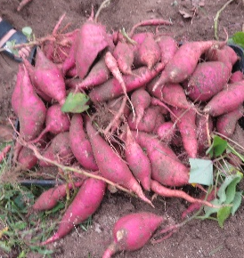
地区社協活動日記♪


前田第三地区社会福祉協議会
令和７年１０月２５日（土）に平野市民センター横の菜園にて
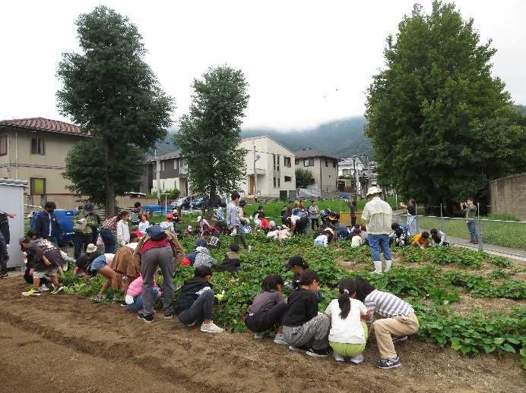
地域児童と一緒に『さつまいもの収穫祭』を行いました(^^)/
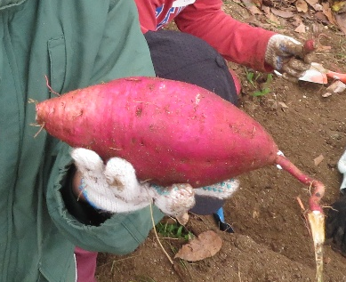

曇り空で少し雨もパラつく時間もありましたが、１0４人の児童が参加してさつまいもの収穫をしたよ✨
みんな大小様々なさつまいもを手に持って、ニコニコ笑顔で楽しそうだったね🎵



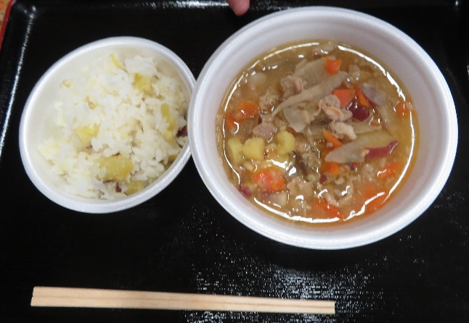
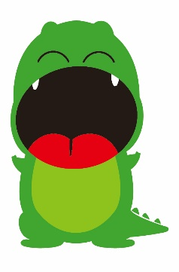
収穫したさつまいもは、ヘルスメイトさんが豚汁とさつまいもご飯にしてくれたんだ！収穫作業や食事をしながらみんなで交流して、とても活気があふれる行事になったよ😃
さつまいものお土産も、とても嬉しそうだったね🎵

みなさん、お疲れ様でした☺

